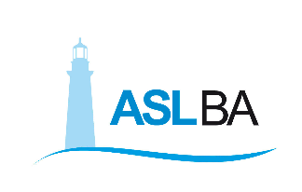
Ufficio Stampa – Direzione Generale
Mail ufficio.stampa@asl.bari.it

COMUNICATO STAMPA

Ospedale di Molfetta: interventi per realizzare la Rianimazione
e ristrutturare il Servizio di Dialisi

Bari, 26 febbraio 2021 – Ristrutturazione di ambienti e attivazione di servizi ad alta intensità di cure. La Direzione Strategica ASL Bari è impegnata su più fronti per migliorare l’offerta sanitaria dell’Ospedale di Molfetta. In itinere ci sono diversi interventi, a partire dall’attivazione di quattro posti letto di Rianimazione, secondo i nuovi standard per le terapie intensive previsti nel Decreto Rilancio. In questi giorni si è svolto il sopralluogo tecnico per verificare l’idoneità dei locali e i necessari lavori da realizzare, in base al progetto esecutivo già consegnato dai professionisti incaricati.
L’attivazione della Rianimazione rientra nel potenziamento in chiave Covid, ma non solo, del “Don Tonino Bello”, un presidio che negli ultimi mesi ha potuto contare sull’allestimento di 10 posti letto tecnici nella cosiddetta “area grigia” per accogliere e gestire casi sospetti Covid in transito dal Pronto Soccorso. In arrivo, dal mese di marzo, anche il potenziamento dell’attività di chirurgia generale in elezione: in agenda tre sedute operatorie aggiuntive a settimana, con un anestesista dedicato.
Dal punto di vista strutturale, inoltre, l’Area Tecnica ASL Bari sta procedendo alla sostituzione degli infissi della Dialisi ed è in fase di progettazione esecutiva quella di tutti gli infissi dell’Ospedale. Proprio per rinnovare la Dialisi, infine, è stato affidato il progetto di ristrutturazione per un costo stimato di circa 800.000 euro, per il quale si sta individuando un finanziamento specifico.
_____________________________________________________

Massimo D’Onofrio
Specialista nei rapporti con i media – giornalista pubblico
Cell. 3497465843
Cell. aziendale 3398749922
E-mail massimodonofrio69@gmail.com
E-mail aziendale massimo.donofrio@asl.bari.it

